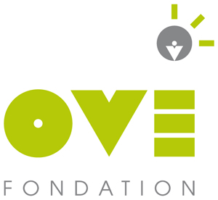

IME Yves FARGE
Projet d’établissement 2017 – 2021
Version « Facile A Lire et à Comprendre » (FALC)
Réalisée par les personnes accueillies et les professionnels.

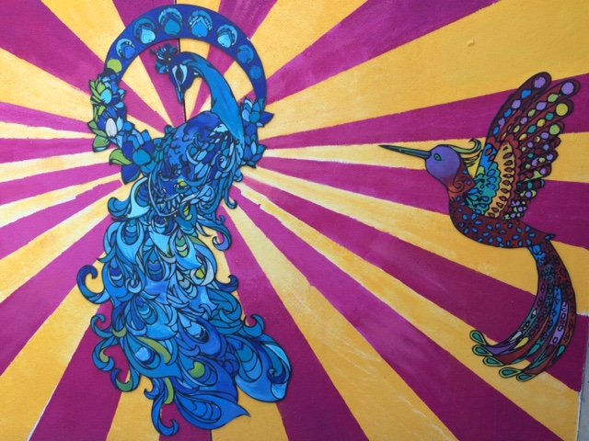

Remerciements :
Ce document n’aurait pas pu exister sans le travail de :
- Jonathan G.
- Daoud K.
- Abdelrahmane E.
- Kevin M.
- Laura P.
- Marc-Antoine G.
- Nassim B.
- Thomas S.
- Ramzi G.
- Oualid E.
- Nikita V.
- Louise D.
Ils ont été accompagnés pendant 10 séances par Anne GAUDUEL, cadre de technique.
Ensemble, ils ont mis en forme dans ces 15 pages le résumé de la « version complète » du projet d’établissement pour faire cette « version Facile A Lire et Comprendre » (FALC).
La « version complète » du projet d’établissement (120 pages) a été écrite entre 2016 et 2017 grâce au travail collectif de tous les professionnels. Les élus du CVS ont pu donner leur avis sur ces deux versions du projet d’établissement.

Qui est admis à l’IME ?

Des adolescents

Agés de 12 à 20 ans

En situation de handicap

Mon parcours se construit à partir
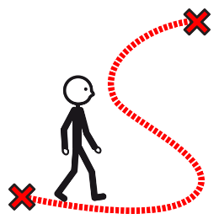

Du contrat de séjour
Du projet individualisé d’accompagnement annuel

J’appartiens à un groupe de jeunes, selon mon âge.

Les professionnels nous accompagnent dans ce groupe qui s’appelle cycle d’apprentissages

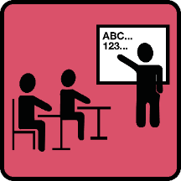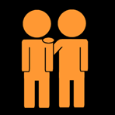

Il y a 3 cycles à l’IME
Le cycle Accueil
- 12 à 14 ans
- Découvertes
- Soutien
- Échanges
Le cycle Projet
- 15 à 17 ans
- Observations
- Soutien
- Construction de l’orientation
Le cycle de la majorité
- 18 à 20 ans
- Majorité
- Responsabilité
- Autonomie
- Orientation

Et l’Unité d’Accompagnement Individualisé qui accueille ceux qui n’arrivent pas à être tout le temps avec les autres dans des groupes.

Qui nous accompagne dans le cycle ?

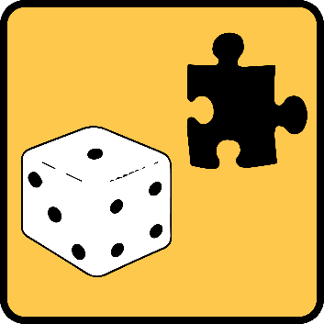
Le service éducatif
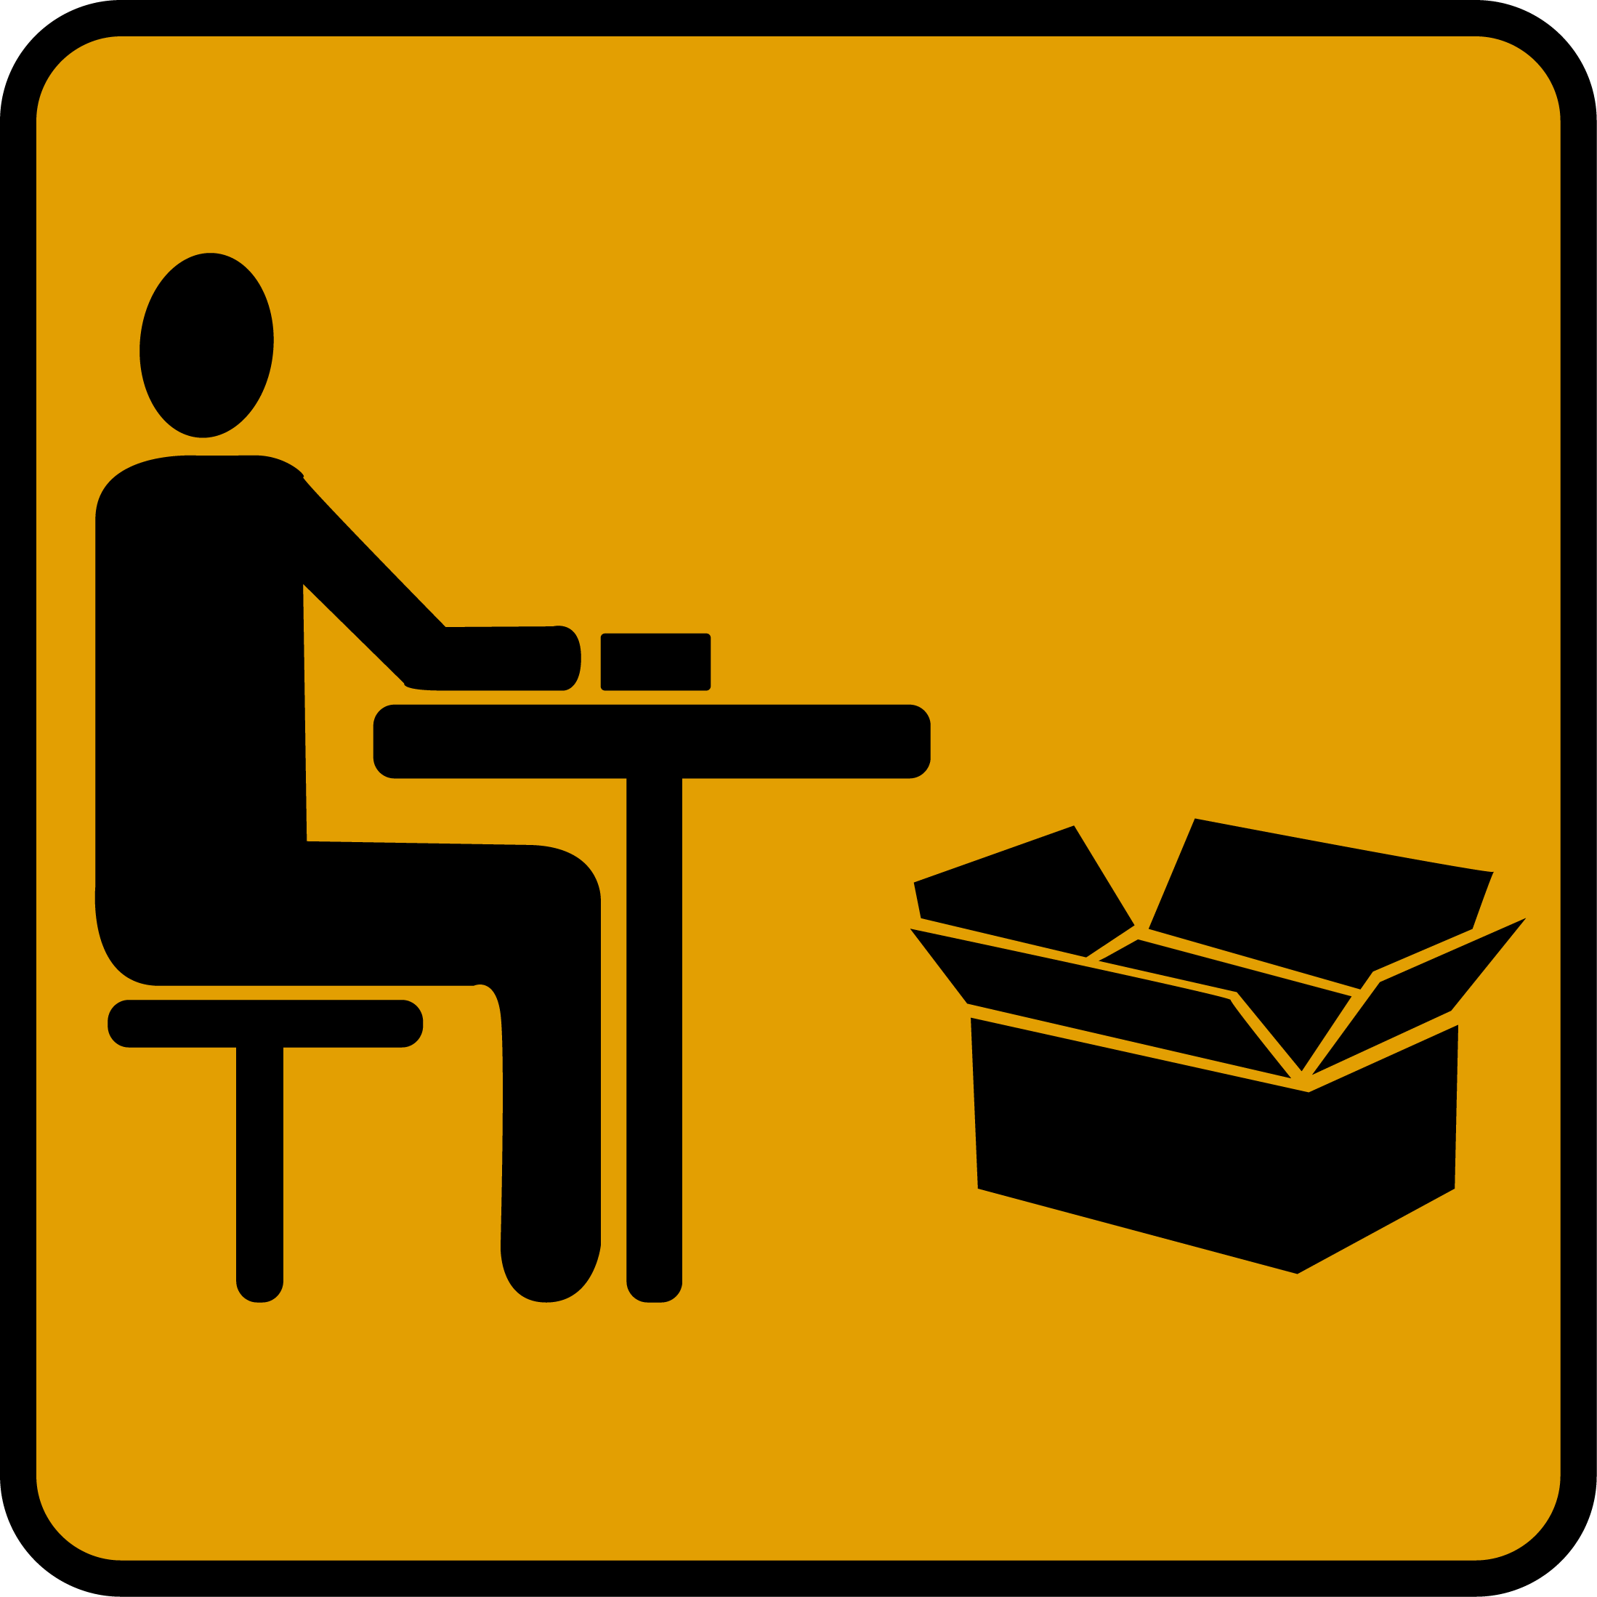

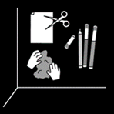

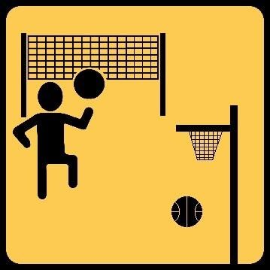

L’unité d’enseignement (enseignants spécialisés de l’éducation nationale)

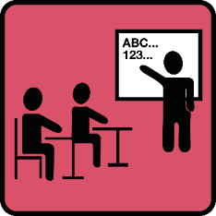

Le service thérapeutique

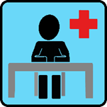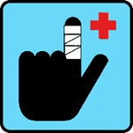

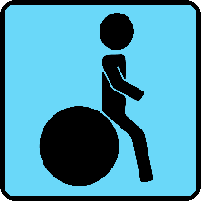

Je peux aussi rester le soir à l’internat avec des camarades et des éducateurs.
Un groupe « semi autonome », réservé aux + 18 ans, peut aussi me permettre de vivre en semi autonomie avec d’autres camarades.

Au repas de midi, je mange avec mes camarades et les éducateurs

Qu’est-ce que j’apprends à l’IME ?

Je continue d’apprendre à lire et à compter
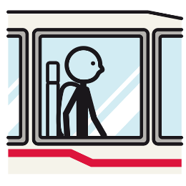

J’apprends à me déplacer avec le métro, le bus et tramway

On apprend à mieux se connaitre et se respecter

On apprend à accepter nos différences pour mieux vivre ensemble

On apprend les règles de vie en société
Et bien d’autres choses encore
Je peux me tromper et ne pas tout savoir comme

Les relations avec les autres

Entrer en conflit avec des camarades

L’erreur fait partie des apprentissages

Je peux aussi faire des erreurs comme

Me tromper de bus, de métro ou de tramway

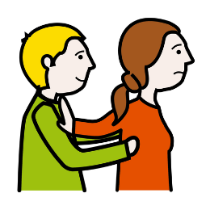

Ce que j’aime ou veux

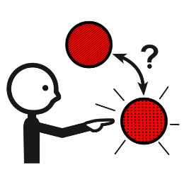

Me tromper dans mes choix

Prendre des risques est un moyen pour apprendre

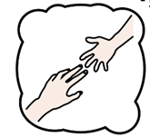

À l’IME, les professionnels nous aident dans nos expériences

Pourquoi ?

Pour me permettre de devenir un adulte autonome

Pour faire des projets de vie en société

Des réunions avec les professionnels permettent de

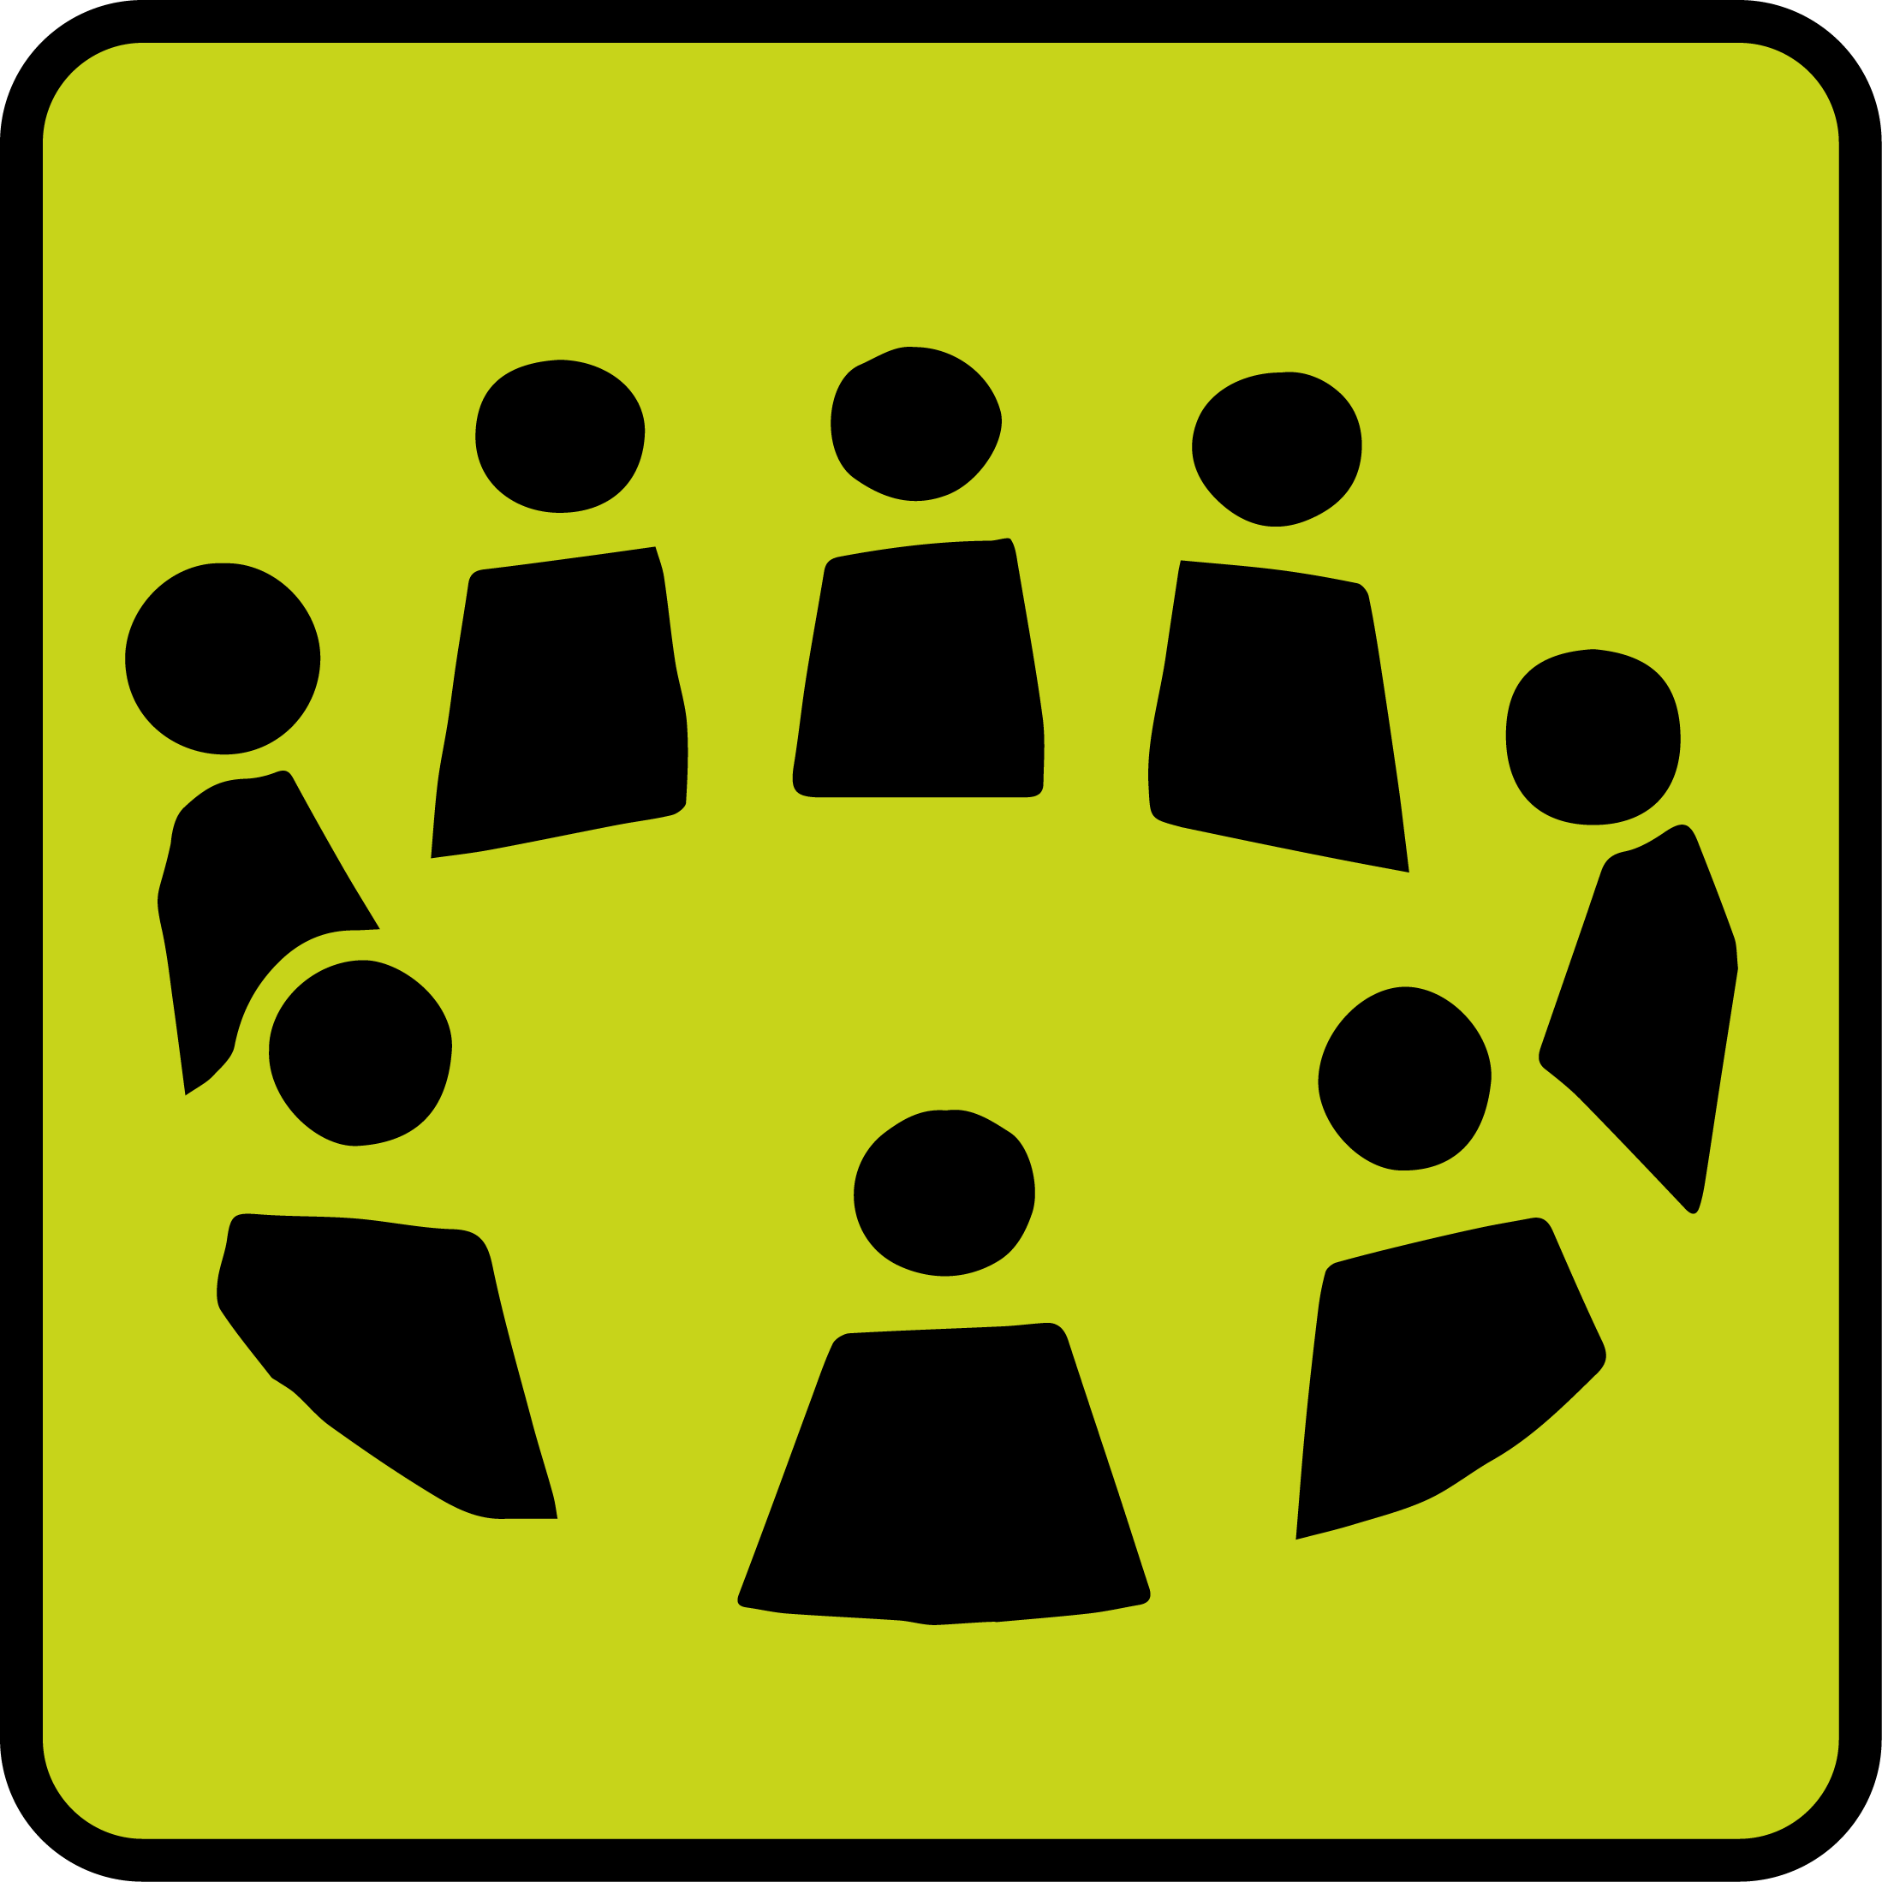
Préparer et suivre mes projets
Trouver des solutions aux problèmes rencontrés
Rechercher le meilleur accompagnement possible

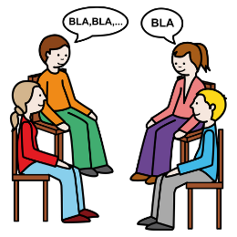
Mes parents et moi y donnons notre avis et décidons

Tout au long de mon parcours à l’IME
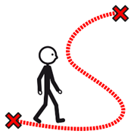

Ma famille et moi sommes aidés par

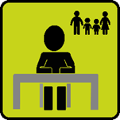
L’assistante sociale

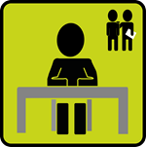
La chargée d’insertion

Les professionnels travaillent ensemble pour nous accompagner

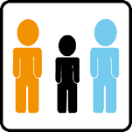
Ils ont le souci d’améliorer leur aide et leur soutien

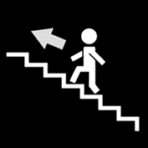

Pour que je progresse

Pour y arriver ils utilisent 2 nouveaux outils

Le R.O.C.S. (Référentiel d’Observation des Compétences Sociales)
La Vineland 2 (outils d’évaluation des capacités que j’ai à m’adapter aux situations)

